Финансовый управляющий Иванова Вадима Владимировича Газизова Наталья Андреевна
163046, Архангельская область, Архангельск, Воскресенская, 59, 2 этаж, тел.: +79600091050, эл. почта: gazizova.natalya@internet.ru

Дата: 09.07.2026 г. | Место составления: Архангельская область, город Архангельск, ул. Воскресенская, д. 59
Решение об оценке имущества гражданина
Наименование арбитражного суда, в производстве которого находится дело о банкротстве | Арбитражный суд Республики Башкортостан
Номер дела | № А07-13930/2025
Дата принятия судебного акта о введении процедуры банкротства | 03.06.2025 г.
Дата назначения арбитражного управляющего | 03.06.2025 г.
Сведения об арбитражном управляющем
Наименование саморегулируемой организации арбитражных управляющих, членом которой является арбитражный управляющий | Союз "Саморегулируемая организация "Гильдия арбитражных управляющих"
Номер и дата регистрации в едином государственном реестре саморегулируемых организаций арбитражных управляющих | -
Наименование страховой организации, с которой заключен договор о страховании ответственности арбитражного управляющего | Общество с ограниченной ответственностью «Страховой Дом
Номер договора страхования, дата его заключения и срок действия | -
Адрес для направления корреспонденции арбитражному управляющему | 163046, Архангельская область, Архангельск, Воскресенская, 59, 2 этаж
Сведения о должнике
Ф.И.О. | Иванов Вадим Владимирович
Дата рождения | 22.01.2002
Место рождения | г.Дюртюли Республика Башкортостан Россия
ИНН | 700401555418
СНИЛС | 118-758-615 96
Место жительства | Респ. Башкортостан, р-н Дюртюлинский, дп Бурный поток, ул. Лесная, д.16
В соответствии с п. 2 ст. 213.26 Федерального закона от 26.10.2002 № 127-ФЗ «О несостоятельности (банкротстве)» (далее – Закон о банкротстве) оценка имущества гражданина, которое включено в конкурсную массу в соответствии с настоящим Федеральным законом, проводится финансовым управляющим самостоятельно, о чем финансовым управляющим принимается решение в письменной форме. Проведенная оценка может быть оспорена гражданином, кредиторами, уполномоченным органом в деле о банкротстве гражданина.
Оценка рыночной стоимости имущества должника проводится в целях определения начальной цены продажи имущества в процедуре реализации имущества, для предоставления в деле о банкротстве гражданина в суд, гражданину, кредиторам, уполномоченным органам.
В соответствии со ст. 14 Федерального закона от 29.07.1998 № 135-ФЗ «Об оценочной деятельности в Российской Федерации» оценщик имеет право применять самостоятельно методы проведения оценки объекта оценки в соответствии со стандартами оценки. Основными подходами, используемыми при проведении оценки, являются сравнительный, доходный и затратный подходы. Финансовый управляющий считает целесообразным отказаться от применения затратного и доходного подхода по причине отсутствия у финансового управляющего обоснованной и надежной информации о будущих доходах и расходах, связанных с оцениваемыми объектами, а также в связи с наличием достаточного количества объектов-аналогов на рынке для расчета сравнительным подходом.
Сравнительный подход служит для оценки рыночной стоимости объекта исходя из методов оценки, основанных на получении стоимости объекта оценки путем сравнения оцениваемого объекта с объектами-аналогами которые были проданы или предложены в продажу.
На основании п. 2 ст. 213.26 Закона о банкротстве, финансовый управляющий принял решение о самостоятельном проведении оценки имущества, включенного в конкурсную массу должника, путем проведения сравнительного анализа рыночных цен на аналогичное по характеристикам имущество, с учетом технических характеристик и корректировки на текущее состояние имущества должника на момент проведения оценки.
В результате проведения сравнительного анализа среднерыночной стоимости объектов, имеющих схожие характеристики с учетом корректировки на текущее состояние имуществ должника, финансовым управляющим определена следующая стоимость имущества должника по состоянию на 09.07.2026 г.:
№ п/п | Наименование, характеристика объекта | Рыночная стоимость,руб.
 | Вид объекта: Здание  Кадастровый номер: 02:22:191001:91  Адрес (местоположение): Республика Башкортостан, р-н. Дюртюлинский, дп. Бурный Поток, ул. Лесная, д. 16  Площадь, кв.м: 37.4  Назначение: Жилой дом  Количество этажей: 1  Материал наружных стен: Деревянные  Год завершения строительства: 1994  Общая долевая собственность ½  и  Вид объекта: Земельный участок  Кадастровый номер: 02:22:191001:6  Адрес (местоположение): Республика Башкортостан, р-н. Дюртюлинский, с/с. Маядыковский, дп. Бурный Поток, ул.  Лесная, д. 16  Площадь, кв.м: 4000  Категория земель, к которой отнесен земельный участок: Земли населенных пунктов  Виды разрешенного использования: Для ведения личного подсобного хозяйства  Общая долевая собственность 1/2 | 146 642,54 + 359 680,00
Итого: |  | 506 322,54

При проведении оценки рыночной стоимости имущества должника финансовый управляющий руководствовался федеральными стандартами оценки и Федеральным законом от 29.07.1998 № 135-ФЗ «Об оценочной деятельности в Российской Федерации».
Описание лота №1:
Вид объекта: Здание
Кадастровый номер: 02:22:191001:91
Адрес (местоположение): Республика Башкортостан, р-н. Дюртюлинский, дп. Бурный Поток, ул. Лесная, д. 16
Площадь, кв.м: 37.4
Назначение: Жилой дом
Количество этажей: 1
Материал наружных стен: Деревянные
Год завершения строительства: 1994
Общая долевая собственность ½
https://lk.rosreestr.ru/eservices/real-estate-objects-online
Кадастровая стоимость (руб) – 293 285 руб. 08 коп, соответственно ½ доля будет стоить 146 642 руб. 54 коп.
и
Вид объекта: Земельный участок
Кадастровый номер: 02:22:191001:6
Адрес (местоположение): Республика Башкортостан, р-н. Дюртюлинский, с/с. Маядыковский, дп. Бурный Поток, ул. Лесная, д. 16
Площадь, кв.м: 4000
Категория земель, к которой отнесен земельный участок: Земли населенных пунктов
Виды разрешенного использования: Для ведения личного подсобного хозяйства
Общая долевая собственность ½
https://lk.rosreestr.ru/eservices/real-estate-objects-online
Кадастровая стоимость (руб) – 719 360 руб., соответственно ½ доля будет стоить 359 680 руб. 00 коп.
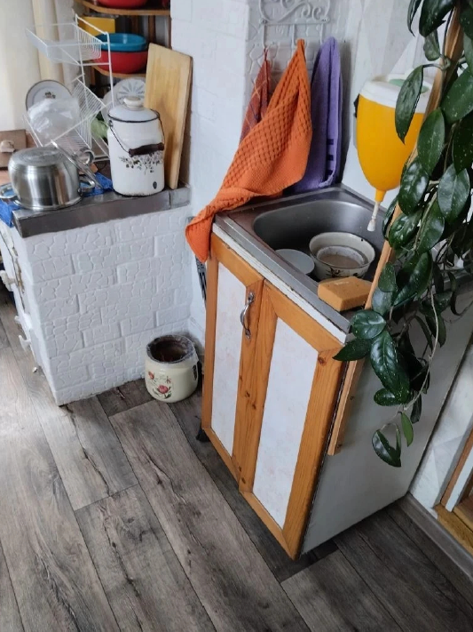
Фото объектов:
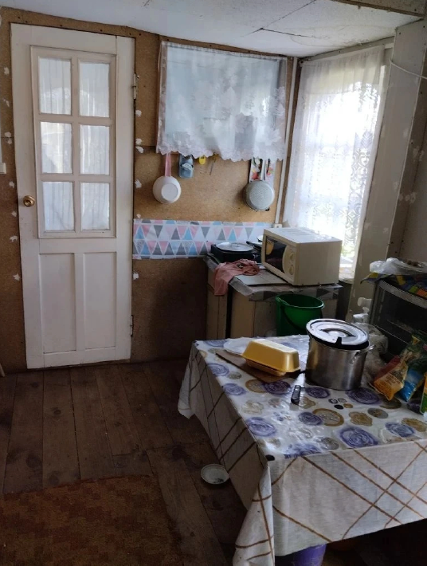
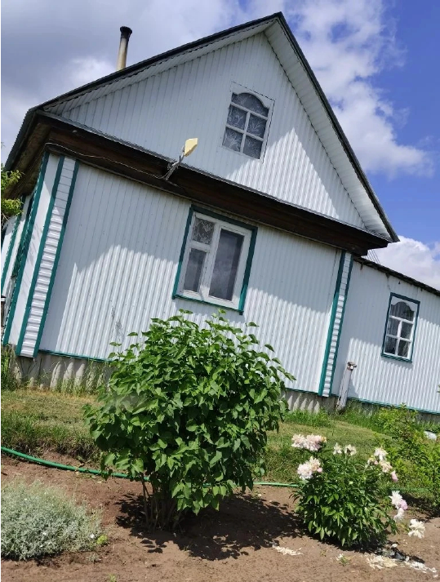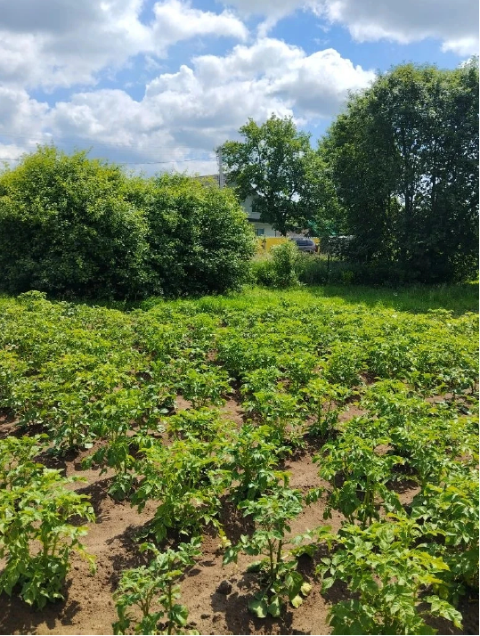

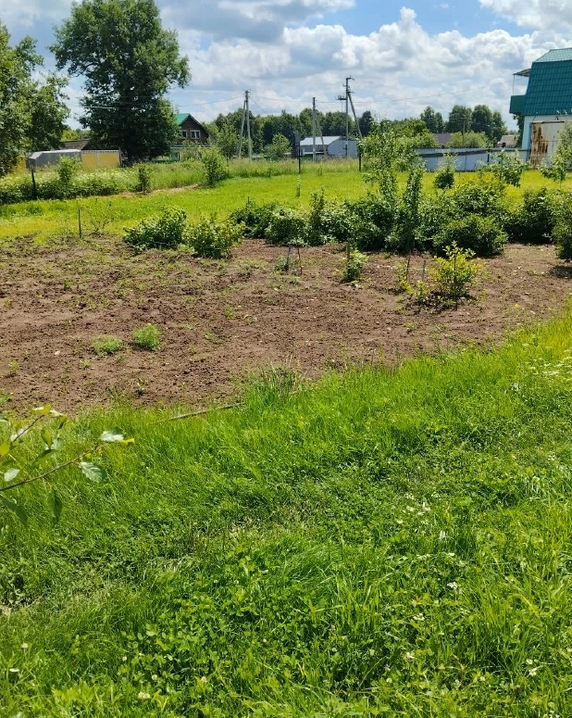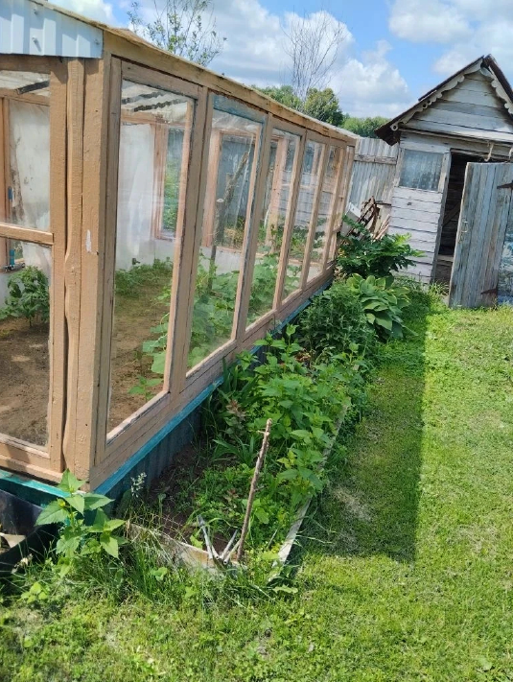
Финансовый управляющий  Иванова Вадима Владимировича |  | Н.А. Газизова

